ГОСУДАРСТВЕННОЕ ОБЩЕОБРАЗОВАТЕЛЬНОЕ УЧРЕЖДЕНИЕ
ЛУГАНСКОЙ НАРОДНОЙ РЕСПУБЛИКИ

«СВЕРДЛОВСКАЯ СРЕДНЯЯ ШКОЛА № 5
ИМЕНИ ГЕРОЯ СОВЕТСКОГО СОЮЗА ГАВРИИЛА ЗДАНОВИЧА»

Открытый урок по математике
на тему
«Площадь и периметр прямоугольника»

составила
учитель математики
высшей категории
Титаренко Ольга Алексеевна

2024

Предмет: Математика
Класс:5
Тема: «Площадь и периметр прямоугольника»
Цели урока:

образовательная – актуализировать знания обучающихся о площади и периметре прямоугольника, единицах их измерения;
развивающая – развивать познавательный интерес; логическое мышление; память; внимание; активизировать мыслительную деятельность в процессе выполнения заданий; формировать потребности в приобретении новых знаний; развивать умения систематизировать и применять полученные знания;

воспитательная – воспитывать активность; прививать учащимся навыки самостоятельной работы; продемонстрировать применение математики, ее необходимость во многих сферах жизни; воспитывать чувства ответственности; самоконтроля, математической культуры.

Активные формы: мотивация на каждом этапе, проблемные ситуации, исследование.

Формы учебной работы: фронтальная, групповая, индивидуальная.

Технологии:
- технология проблемного обучения:
- технология сотрудничества;
- здоровьесберегающие технологии.

Оборудование: проектор, компьютер, экран, электронная презентация, выполненная в программе Power Point, колонки, раздаточный материал с заданиями, модели прямоугольников, сигнальные карточки.

Тип урока: урок обобщения и систематизации знаний
Форма урока: урок – игра.
Подготовительная работа: подготовка сообщений учащимися.

Задачи:
- образовательные
научить в процессе реальной ситуации использовать определения следующих понятий: «периметр прямоугольника», «площадь прямоугольника», вычислять площадь фигуры по количеству квадратных сантиметров, уложенных в ней, вычислять площадь и периметр прямоугольников по формулам. Решать практические задачи.
- воспитательные
умение слушать и вступать в диалог, участвовать в коллективном обсуждении проблем, интегрироваться в группу сверстников и строить продуктивное взаимодействие, воспитывать ответственность.

- развивающие
развивать умение анализировать, сравнивать, обобщать, делать выводы, развивать внимание, формировать коммуникативную компетенцию учащихся; выбирать способы решения задач в зависимости от конкретных условий; рефлексия способов и условий действия, контроль и оценка процесса и результатов деятельности.

Методы:
- по источникам знаний: словесные, наглядные;
- по степени взаимодействия учитель-ученик, эвристическая беседа, ученик-ученик;
- относительно дидактических задач: подготовка к восприятию;
- относительно характера познавательной деятельности: репродуктивный, частично-поисковый.

На данном учебном занятии будут формироваться УУД:
1. ЛичностныеУУД:
- развивать способность к самооценке на основе критерия успешности учебной деятельности.
2. РегулятивныеУУД:
- уметь определять и формулировать цель на уроке с помощью учителя;
- проговаривать последовательность действий на уроке;
- уметь высказывать своё предположение на основе работы с изучаемым материалом;
- оценивать правильность выполнения действия;
- вносить необходимые коррективы в действие после его завершения на основе его оценки и учёта характера сделанных ошибок;
- планировать своё действие в соответствии с поставленной задачей.
3. Коммуникативные УУД:
- уметь оформлять свои мысли в устной форме;
- слушать и понимать речь других;
- учиться работать в группе, формулировать собственное мнение и позицию.

Ожидаемые результаты:
Учащиеся используют в речи термины «площадь, периметр фигуры», оперируют единицами площади и периметра;
применяют при вычислениях знания формул площади и периметра прямоугольника;
вычисляют площади «сложных фигур»;
слушают собеседника и ведут диалог;
работают в паре;
излагают и аргументируют свою точку зрения;
оценивают себя и товарищей.

 | ХОД УРОКА
 | Действия учителя | Деятельность обучающихся
 | 1. Организационный момент
Проверка готовности обучающихся к уроку.
Эмоциональный настрой.
 | 2. Мотивация учебной деятельности.
 | Здравствуйте, ребята!  Сегодня на уроке математики мы с вами будем выполнять…..  А о чем пойдет речь, вы узнаете, послушав математическую сказку.  Жила на свете важная фигура. Важность её признавалась всеми людьми, так как при изготовлении многих вещей форма этой фигуры служила образцом. Кого бы ни встретила она на своём пути, всем хвалилась: «Посмотрите, какой у меня красивый вид: все углы прямые, противоположные стороны равны. Красивее меня нет фигуры на свете!»  «Как же тебя зовут?», – спрашивали её.  «А зовут меня просто….».  – Как вы думаете, как звали фигуру?  – Как вы поняли, что это прямоугольник?  – Слушайте продолжение.  Однажды красавец прямоугольник повстречал брата. Затеяли фигуры спор – кто из них больше. Решили прямоугольники измерить длины своих сторон и сложить их.  – Что прямоугольники решили сравнить?  Но синий прямоугольник не унимается. Встал он рядом с красным прямоугольником и говорит: «Я – больше, потому что я – шире».  А красный прямоугольник с ним спорит: «Нет, я – больше, потому что я – выше». До сих пор длится спор прямоугольников, и как им помочь, никто не знает.  – Как же помочь прямоугольникам? Что у них можно еще измерить?  – Какова же тема урока? Сформулируйте её. | (прямоугольник)  (по его свойствам)  (периметр)  (площадь)  (Периметр и площадь прямоугольника)
 | 3. Актуализация опорных знаний.
 | Верно. Для того, чтобы работать с данными понятиями мы должны четко представлять, что они обозначают.  Скажите, что такое площадь?  2. Что такое периметр? | 1.Площадь - это то место, которое предмет занимает на плоскости.  2.Периметр - это сумма длин всех сторон геометри-ческой фигуры.
 | Площадь и периметр – это величины, которые мы измеряем.  Поэтому и у площади и у периметра, есть единицы измерения.  Работа в паре.  Предлагаю вам задания для работы в парах- расположить единицы длины по возрастанию, а единицы площади - по убыванию.  Та пара учеников, которая выполнит задание, дружно должны поднять руки вверх.  Молодцы, ребята! Как думаете, почему такое название у единиц измерения: квадратные?  А в каких единицах площади вы будете измерять:  - площадь одной страницы учебника;  - площадь сибирской тайги;  - площадь огорода;  - площадь одной клетки тетради;  - площадь поверхности нашей планеты;  - площадь комнаты?  Молодцы! Вы успешно справились с этим заданием! | Обучающиеся упорядочивают единицы измерения площади и периметра.  Единицы длины: мм, см, дм, м, км  Единицы площади: км², м², дм², см², мм².  (потому что площадь измеряют квадратами)  см²  км²  м²  мм²  км²  м²
 | - Обобщение и систематизация знаний, умений.  В жизни нам очень часто приходиться решать какие – либо практические задачи. Для многих из них нам нужны знания о периметре и площади.  Мы с вами уже знаем, что такое площадь и периметр. Поэтому я вам предлагаю практические ситуации из жизни, а вам надо определить какие понятия надо знать, чтобы их решить. | Обучающиеся с помощью сигнальных карточек распределяют ситуации по понятиям.
  ПЛО-ЩАДЬ | ПЕРИ МЕТР
  S | P
  см², дм², м² | см, дм, м
  S= a*b | P = (a+b)*2
  ПЛОЩАДЬ | ПЕРИМЕТР
 | 1. Сколько кусков обоев надо купить, чтобы поклеить стены в комнате? | площадь
 | 2. Сколько нужно проволоки, чтобы огородить клумбу возле дома? | периметр
 | 3. Сколько метров ткани нужно купить, чтобы сшить скатерть на стол? | площадь
 | 4. Сколько нужно купить метров тесьмы, чтобы обшить края скатерти? | периметр
 | 5.Сколько досок нужно купить, чтобы в комнате заменить пол? | площадь
 | 6.Сколько новых плинтусов нужно купить, чтобы заменить все старые в комнате? | периметр
 | Молодцы, ребята. Зная, что обозначают понятия площади и периметра, вы смогли правильно распределить задачи в таблице.
Физкультминутка.

Начинается разминка.
Встали, выровняли спинки.
Вправо, влево наклонились
И ещё раз повторили.
Приседаем мы по счёту:
Раз-два-три-четыри-пять.
Это нужная работа-
Мышцы ног тренировать.
А теперь рывки руками
Выполняем вместе с вами!
Раз рывок, и два рывок.
Продолжаем наш урок!

 | 4.1 Формулы измерения площади и периметра прямоугольника.
P = (a+b)*2  S= a*b | Скажите, что нужно знать, чтобы измерить площадь и периметр?  Назовите формулы. | Нужно знать формулы нахождения площади и периметра.  P = (a+b)*2  S= a*b
a = S: b  b = S: a | Скажите, а как найти значение стороны прямоугольника, зная площадь и длину одной из сторон? | Если ищем ШИРИНУ,  Делим площадь на длину.  Если ищем мы ДЛИНУ –  Делим площадь на ширину.
 | 4.2 Вычисление площади и периметра.
Мало знать, что такое площадь и периметр.
Надо уметь применять имеющиеся знания на практике.
 | Решите задачу.  - У прямоугольника длина одной стороны 50 см, а другой в 3 раза больше. Найдите периметр и площадь этого прямоугольника. | 50*3=150 (см)  Р=(50+150)*2=  =400(см)  S=50*150=7500 (см²)
 | - Длина комнаты 8 метров, а ширина 5. Сколько метров плинтусов нужно купить для ремонта комнаты? Какую площадь пола должны покрыть краской маляры, чтобы покрасить весь пол в комнате? | P = (8+5)*2=26 (м)  S= 8*5=40 (м²)
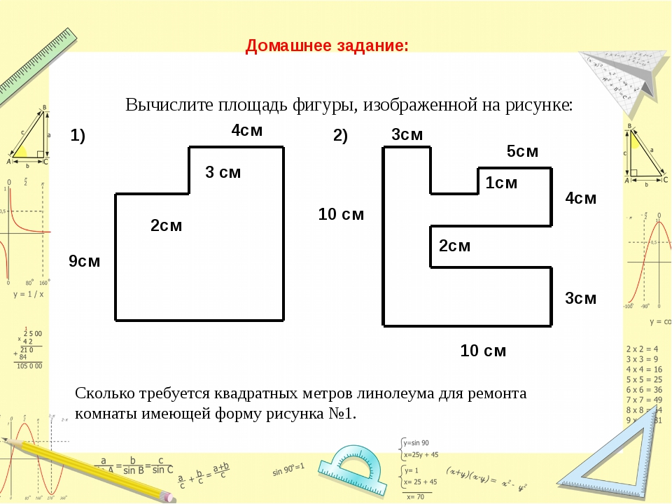 | 3. Но в жизни не всегда всё бывает так просто. Ведь фигуры бывают разные по своей форме.  Сейчас мы решим задачи на определение периметра и площади для «сложной» фигуры. | Чтобы найти периметр данной фигуры, мы сложим все стороны комнаты.  Р=4+3+9+4+2+9+2+3=36(м)  S=3*4+(2+4)*9=  = 66 (м²)
 | 4.3 Исследовательская работа
 | - А теперь, ребята, послушайте ещё одну задачу.  Встретились 3 человека. Каждый ремонтировал комнату прямоугольной формы площадью 12 м².  Каждый купил по 16 м плинтусов для своей комнаты.  Но первому плинтусов для комнаты хватило. Второму - не хватило.  У третьего – они ещё остались.  Почему так произошло? Ваши предположения! | Значит у комнат были разные периметры.
 | Могло ли такое произойти, если форма у комнат была прямоугольная, и площади всех трёх комнат было по 12 м²?  Давайте попробуем смоделировать эти комнаты и разобраться, почему так получилось? | Дети моделируют комнаты с помощью квадратов и вычисляют их периметр  P = (12+1)*2=26 (м)
 |  | P = (6+2)*2=16 (м)
 |  | P = (4+3)*2=14 (м)
 | Проведя исследовательскую работу, вы убедились, что описываемая ситуация могла произойти?  Какой вывод вы можете сделать? | При одинаковой площади, периметры у прямоугольников могут быть разными.
 | - Рефлексия.
- Молодцы, ребята. Вы очень хорошо сегодня поработали.
- Какую фигуру исследовали? Какие знания применяли?
- В каких единицах измеряется площадь? Почему в квадратных единицах?
– Каков результат исследования: что узнали, как находили?
– Где вы можете применить свои знания?
– Были ли моменты радости от своих ответов, решений?
- Оцените свои знания:
- все знаю,
–знаю не все, нужно повторить.
 | - Сообщение домашнего задания

